TRƯỜNG MẦM NON HOA SỮA | Bài tập lớp mẫu giáo nhỡ  Họ và tên trẻ :..................................................................................  Lớp :................................................................................................
Bài 1: Bé hãy nối lần lượt các hiện tượng tự nhiên theo số tô màu và nối hình ảnh với ô số phù hợp nhé!



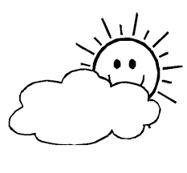


1
2
3
4
5
Bài 2: Bé hãy vẽ thêm và tô màu bức tranh sao cho phù hợp nhé!

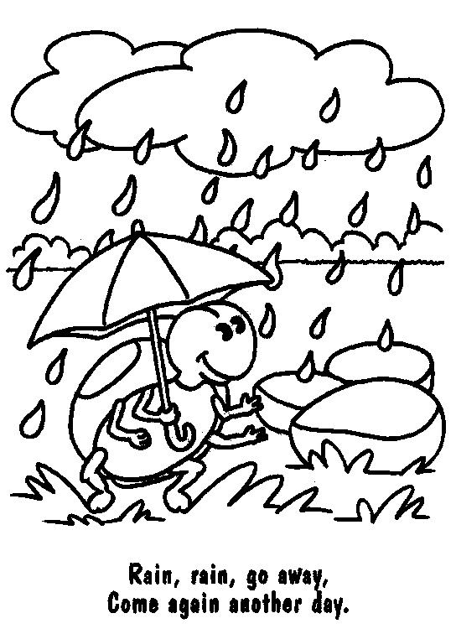

Lưuý: Phụhuynhhướngdẫntrẻlàmbàivàtômàuhìnhảnhsaochophùhợp.

